Reálný hrubý domácí důchod
Otevřenost české ekonomiky je nadprůměrná a proto i malá změna cen v zahraničním obchodě se zbožím a službami má významný vliv na její výkonnost. Pokud se ceny vyvíjí příznivě, to znamená, že směnné relace jsou pozitivní, pak ekonomika na změně cen v zahraničním obchodě získává. Pokud jsou směnné relace naopak negativní, ekonomika ztrácí. Tyto zisky nebo ztráty nejsou reflektovány v reálné dynamice hrubého domácího produktu, protože ta je očištěna od jakýchkoli cenových pohybů. Vývoj reálného hrubého domácího důchodu je však zohledňuje.

Otevřenost ekonomiky
Otevřenost ekonomiky roste především po roce 2003. Zvyšuje se výrazně poměr vývozu k HDP, … |  | Otevřenost ekonomiky, měřená poměrem vývozu zboží a služeb k HDP, se v případě ČR zvyšovala dlouhodobě. Nejrychleji však narůstala po roce 2003. Byla logickým důsledkem přílivu zahraničního kapitálu do zpracovatelského průmyslu, ten totiž do tohoto odvětví přicházel s tím, že zboží vyráběné v tuzemsku bude vyváženo na zahraniční trhy, k čemuž mu dopomůže i geografické umístění ČR ve středu Evropy. Otevřenost ekonomiky zvyšovalo rovněž lepší nahlížení na české společnosti jako na dodavatele po začlenění Česka do Evropské unie. Nelze opomenout, že také konjunkturní období v Evropě v letech 2004 až 2007 se na hodnotě českého vývozu podepsalo výrazně pozitivně. Jestliže v roce 1995 činil poměr vývozu zboží a služeb k HDP 40,6 % a v roce 2003 byl vyšší pouze o 6,5 pb. (47,1 %), do roku 2014 narostl na 83,8 %.
…ale i poměr dovozu k HDP |  | Podobně se vyvíjela i otevřenost ekonomiky ČR z hlediska dovozu, protože s nárůstem vývozu zboží rostla logicky i potřeba dovážet suroviny, polotovary a meziprodukty ke zpracování. Zatímco v roce 1995 činil poměr dovozu zboží a služeb k HDP 43,7 % a do roku 2003 narostl jen mírně (na 48,3 %), v roce 2014 byla takto pojatá otevřenost ekonomiky již výrazná (77,1 %).
Otevřenost českého hospodářství mezi zeměmi EU nadprůměrná, … |  | Otevřenost českého hospodářství je nadprůměrná a v porovnání s velkými méně otevřenými ekonomikami Evropské unie (Velká Británie, Francie, Itálie, Španělsko) téměř trojnásobná. Vyšší poměr vývozu zboží a služeb k HDP v roce 2014 vykazovalo už jen sedm zemí. Poměr dovozu zboží a služeb k HDP převyšoval tento ukazatel v Česku v případě osmi ekonomik Unie.
…rychlost jeho provazování se zahraničím v letech 2004–2014 dokonce mimořádná |  | Rychlost, s jakou se česká ekonomika se zahraničím provazovala v letech 2004 až 2014, byla nejen nadprůměrná, ale dokonce mimořádná. Poměr vývozu k HDP se rychleji než v ČR v tomto období navýšil jen v Lucembursku a na Maltě. Poměr dovozu k HDP narostl v porovnání s ČR rychleji v Lucembursku, na Maltě a v Irsku.

Graf č. 42 | Poměr vývozu a dovozu k HDP v ČR v letech 1995–2014  (v %, z údajů v běžných cenách) |  | Graf č. 43 | Poměr vývozu a dovozu k HDP v zemích EU a vybraných mimounijních zemích v roce 2014* (v %, z údajů v běžných cenách)
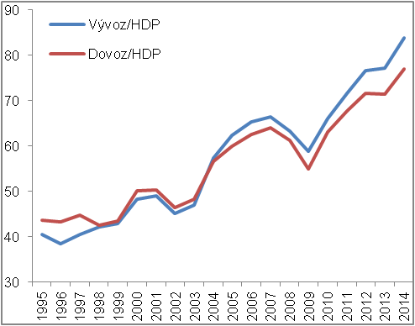 |  |  | 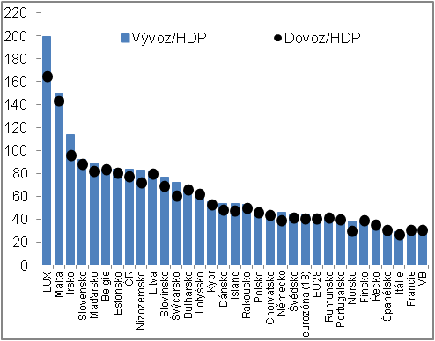
*Pozn.: Údaj za Švýcarsko odpovídá roku 2013. |  | Zdroj: ČSÚ, Eurostat, vlastní výpočty

Dlouhodobý vývoj reálného hrubého domácího důchodu
Nejdelší období, kdy české ekonomice plynuly z příznivého vývoje cen v zahraničním obchodě zisky, bylo dlouhé čtyři roky. Nepříznivý vývoj cen promítající se do ztrát trval maximálně tři roky |  | Vývoj cen v zahraničním obchodě se zbožím a službami je rozkolísaný a směnné relace se tak výrazně mění. Dodatečné zisky, které ekonomika ze směnných relací realizovala, a stejně tak ztráty, nebyly proto koncentrovány do dlouhých časových období. Je to patrné z Grafu č. 45, kde je zachycen vývoj směnných relací a příslušných zisků nebo ztrát v letech 1996 až 2014. Nejdelší období, kdy české ekonomice plynuly z příznivého vývoje cen v zahraničním obchodě zisky, trvalo čtyři roky (2001–2004). Nepříznivý vývoj cen promítající se do ztrát ze směnných relací trval maximálně tři roky (2010–2012).
Zatímco HDP narostl v kumulaci za roky 1996 až 2014 v reálném vyjádření o 53,1 %, reálný hrubý domácí důchod posílil o 59,4 % |  | V úhrnu za celých devatenáct let dosáhly směnné relace hodnoty 110,0 % (v případě samotného zboží šlo o 103,7 %, u služeb činily 128,5 %) a jejich vliv na výkonnost české ekonomiky tak byl pozitivní. Je to zřejmé i z Grafu č. 44, který ukazuje, že nárůst reálného hrubého domácího důchodu byl v těchto letech rychlejší než reálný růst HDP. Zatímco HDP narostl mezi rokem 1995 a 2014 o 53,1 % reálně, reálný hrubý domácí důchod posílil o 59,4 %.
Stejná výše směnných relací přináší různé zisky nebo ztráty v závislosti na tom, jak vysoký je vývoz a dovoz, … |  | Směnné relace samy o sobě jsou zdrojem zisků nebo ztrát. Pro jejich výši je ale důležitá také velikost toků v zahraničním obchodě se zbožím a službami. To znamená, že tatáž kladná hodnota směnných relací vytváří odlišné zisky v různých letech v závislosti na velikosti vývozu a dovozu, a totéž platí i opačně – stejná záporná hodnota směnných relací generuje v různých letech odlišné ztráty.
… a bylo to patrné i v případě ČR. Vliv směnných relací s růstem vývozu a dovozu sílil |  | V případě ekonomiky ČR toky v zahraničním obchodě dlouhodobě posilovaly, a tudíž vliv směnných relací v průběhu času sílil. Tuto skutečnost lze doložit i na datech. V roce 1996 dosáhly směnné relace hodnoty 104,1 % a s výjimkou roku 1998 byly nejvyšší za celé sledované období. Zisky, které z nich plynuly, činily 28,9 mld. korun. V roce 2014 byly směnné relace také pozitivní, avšak pouze ve výši 101,5 %. Zisky, které z příznivého vývoje cen v tomto roce ekonomika realizovala, však dosáhly 48,4 mld. korun a byly rekordní. Záporné směnné relace byly nejhlubší v roce 2000 (97,0 %). Ekonomika na nepříznivém vývoji cen v zahraničním obchodě tratila 33,9 mld. korun. V roce 2010 činily směnné relace 98,0 %, vedly však k největší ztrátě v historii (šlo o ztrátu ve výši 51,0 mld. korun).

Graf č. 44 | Hrubý domácí produkt (1995=100, reálně) a reálný hrubý domácí důchod (1995=100) v letech 1995–2014 |  | Graf č. 45 | Směnné relace v zahraničním obchodě se zbožím a službami (v %), zisky nebo ztráty ze směnných relací (v mld. korun)
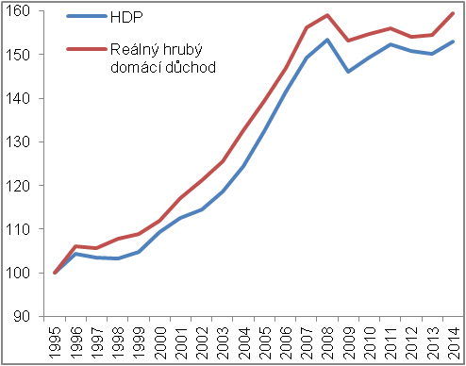 |  |  | 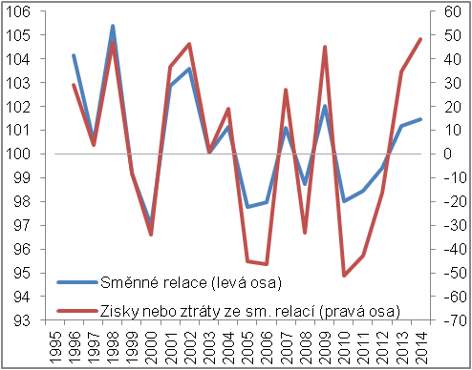
 |  | Zdroj: ČSÚ, vlastní výpočty

Na směnné relace má vliv i kurzový vývoj koruny |  | Můžeme si položit otázku, jak se pod vývojem cen v zahraničním obchodě se zbožím a službami, a tedy i pod směnnými relacemi podepisoval kurzový vývoj koruny k euru a k americkému dolaru. Pokud se zaměříme na teritoriální strukturu vývozu a dovozu zboží, a přitom nám půjde pouze o roky 1999 až 2014 (euro před rokem 1999 neexistovalo, tudíž nemá smysl v těchto letech rozebírat teritoriální strukturu), pak je z ní patrné, že větší váhu měly transakce se zeměmi Evropské unie v případě vývozu (Graf č. 46). Z toho lze soudit, že kurz koruny k euru se intenzivněji promítal v cenách vývozu zboží a kurz koruny k americkému dolaru v cenách dovozu zboží. Co se týče teritoriální struktury zahraničního obchodu se službami, která je k dispozici od roku 2008, váha transakcí s Unií na straně vývozu zhruba odpovídala váze na straně dovozu. Kurz koruny k euru se promítal v cenách vývozu služeb zhruba stejně jako v cenách dovozu služeb a totéž platilo i pro kurz koruny k americkému dolaru. Celkově lze soudit s ohledem na skutečnost, že na celkovém zahraničním obchodě se zbožím a službami participuje z větší části obchod se zbožím, že změna kurzu koruny k euru měla vliv především na změnu cen vývozu a změna kurzu koruny k americkému dolaru zejména na změnu cen dovozu.
V období 2002–2008 působil kurzový vývoj z hlediska dopadu na směnné relace pozitivně, v letech 2009–2014 naopak negativně, …  …ze skutečných směnných relací je však patrné, že nad kurzovým vývojem převážil vývoj cen zboží a služeb jako takových |  | V letech 2002–2008 posilovala koruna k oběma hlavním světovým měnám, výrazněji přitom k americkému dolaru. K euru posílila celkově o 26,8 %, k americkému dolaru o více než 50 %. Z hlediska dopadu na směnné relace se tak jednalo o vývoj příznivý, neboť tlačil na výraznější pokles cen dovozu v porovnání s poklesem cen vývozu. V letech 2009–2014 docházelo k opačnému vývoji. Koruna měla tendenci oslabovat, výrazněji přitom k americkému dolaru. Celkově za těchto šest let oslabila k euru o 10,3 %, vůči americkému dolaru ztratila více než 20 % své hodnoty. Kurzový vývoj tak tlačil na rychlejší růst cen dovozu než vývozu, a z hlediska dopadu na směnné relace se tedy jednalo o vývoj nepříznivý.  Jak je patrné ze skutečných směnných relací, které v kumulaci za roky 2002–2008 dosáhly hodnoty 100,2 % a v úhrnu za roky 2009–2014 hodnoty 100,5 %, směnné relace kurzovému vývoji neodpovídaly. Nad kurzovým vývojem převážil vývoj cen zboží a služeb jako takových.

Graf č. 46 | Teritoriální struktura zahraničního obchodu se zbožím a teritoriální struktura zahraničního obchodu se službami  (podíly v %, z údajů v běžných cenách) | Graf č. 47 |  | Průměrný kurz koruny k euru, koruny k americkému dolaru, eura k americkému dolaru*
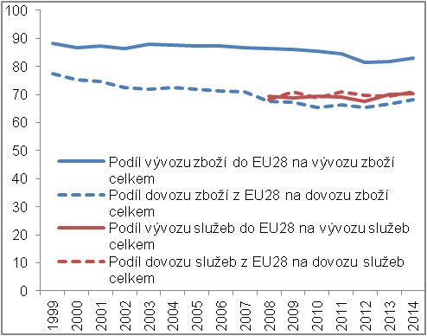 |  | 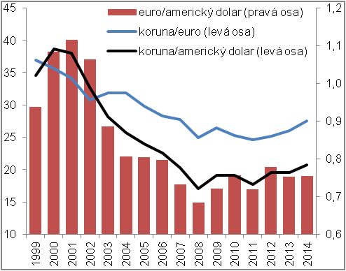
*Pozn.: Snížení hodnoty kurzu znamená posílení měny uvedené v kotaci na prvním místě, zvýšení hodnoty kurzu značí opak. |  |  | Zdroj: ČSÚ, Eurostat, ČNB, vlastní výpočty

Směnné relace v zahraničním obchodě se zbožím
Statistika cen zahraničního obchodu nabízí údaje o vývoji cen jednotlivých komodit |  | Ze statistiky cen zahraničního obchodu je patrné, že ceny vývozu zboží vzrostly mezi roky 1995 a 2014 o 17,0 % a ceny dovozu zboží za nimi s růstem o 12,1 % zaostávaly. Směnné relace tedy byly pozitivní a dosáhly výše 104,3 %. Tedy i tato statistika ukazuje, že vývoj cen v zahraničním obchodě se zbožím byl v letech 1996–2014 příznivý a působil ve směru růstu výkonnosti české ekonomiky. Statistika cen zahraničního obchodu může ale pohled na směnné relace i dále obohatit. Nabízí totiž údaje o vývoji cen jednotlivých komodit.
Graf č. 48 | Kumulativní nárůst cen vývozu zboží a dovozu zboží v letech 1996–2014, kumulativní směnné relace (v %) |  | Graf č. 49 | Ceny vývozu a dovozu minerálních paliv, směnné relace v zahraničním obchodě s minerálními palivy (y/y v %)
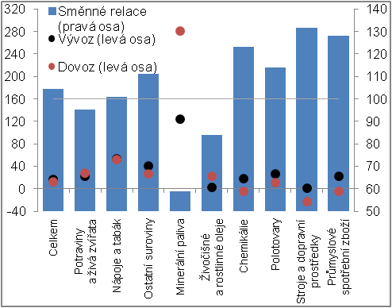 |  |  | 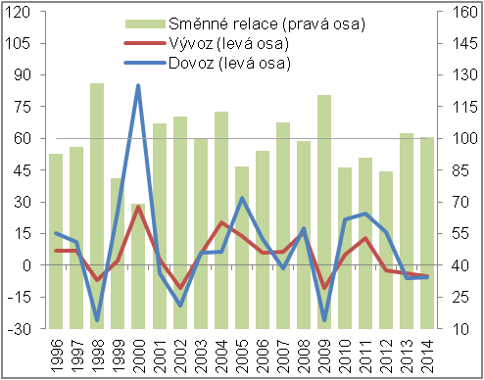
 |  | Zdroj: ČSÚ, vlastní výpočty

Směnné relace kladné v případě dvou nejvýznamnějších tříd na straně vývozu i dovozu, tj. strojů a dopravních prostředků a polotovarů. Nepříznivý vývoj cen zasáhl především minerální paliva, … |  | Směnné relace byly v úhrnu za roky 1996–2014 pozitivní v případě obou nejvýznamnějších tříd na straně vývozu zboží i dovozu zboží, tedy strojů a dopravních prostředků a polotovarů. Zatímco u polotovarů dosáhly hodnoty 113,9 %, u strojů a dopravních prostředků dokonce 131,7 % a byly nejvyšší ze všech tříd SITC. Pozitivní směnné relace vykázal ovšem i obchod s průmyslovým spotřebním zbožím (128,1 %), chemikáliemi (123,3 %), ostatními surovinami (111,1 %) a mírně pozitivní byly směnné relace v tomto období také u nápojů a tabáku (100,8 %). Nepříznivý vývoj cen zasáhl zbývající komodity, zejména pak minerální paliva (58,9 %). V případě váhově málo významné třídy živočišných a rostlinných olejů dosáhly směnné relace hodnoty 84,0 %, u potravin a živých zvířat činily 95,2 %.
… cena ropy se totiž mezi rokem 1995 a 2014 zvýšila téměř na šestinásobek |  | Přestože se ceny vývozu minerálních paliv za posledních devatenáct let zvýšily celkově o více než 120 % a narostly tak zdaleka nejrychleji ze všech tříd SITC, dovozní ceny těchto komodit se zvýšily bezmála na čtyřnásobek. Příčinou této výrazné disproporce byl markantní nárůst ceny ropy na světovém komoditním trhu ve spojení s výrazně vyšším podílem ropy, respektive výrobků z ropy pocházejících, na straně dovozu oproti vývozu.
Směnné relace v obchodě s potravinami a živými zvířaty negativní vlivem nepříznivého vývoje cen v posledních třech letech |  | Výsledné záporné směnné relace v zahraničním obchodě s potravinami a živými zvířaty (95,2 %) byly z velké části důsledkem nepříznivého cenového vývoje v posledních třech letech, kdy směnné relace dosahovaly nejen negativních hodnot, ale hodnot, které se v jednotlivých letech 2012, 2013 a 2014 postupně snižovaly (97,4 %, 96,9 %, 95,6 %). Ukazovalo se, že cenový vývoj výrobků s vyšší přidanou hodnotou, které jsou více zastoupeny na dovozu do ČR, byl příznivější než cenový vývoj produktů s nižší přidanou hodnotou, které jsou významné naopak na vývozu.

Údaje používané v kapitole 5.1. jsou v běžných cenách, pokud není uvedeno jinak.
Z hlediska klasifikace SITC, tj. Standard International Trade Classification.
Cena ropy Brent se zvýšila ze 17 amerických dolarů za barel v roce 1995 na 99 dolarů v roce 2014.

